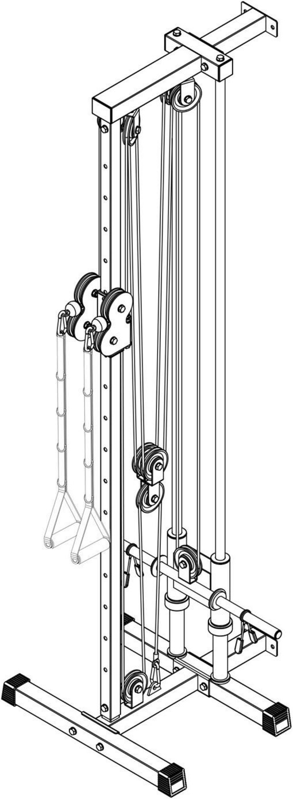

Тренажер силовой со свободными весами для крепления к стене

VictoryFit VF-С6005

Руководство пользователя

МЕРЫ ПРЕДОСТОРОЖНОСТИ

ВАЖНО: внимательно прочитайте все инструкции перед использованием данного изделия.

СОХРАНИТЕ РУКОВОДСТВО ПОЛЬЗОВАТЕЛЯ ДЛЯ ДАЛЬНЕЙШЕГО ИСПОЛЬЗОВАНИЯ.
Примечание: Данный товар поставляется в картонной коробке. Храните руководство и информацию о гарантии в надежном месте в вашем доме или офисе.
- В случае обнаружения в данном изделии дефектной или отсутствующей детали, не используйте запасные части и не пытайтесь использовать изделие в неполной комплектации. Свяжитесь с компанией VictoryFit для замены.
- Дополнительные изменения в конструкции тренажера производятся без дополнительного оповещения пользователя. Такие изменения не повлияют на производительность или сборку изделия. Если вы хотите получить дополнительные разъяснения в процессе сборки, свяжитесь с компанией VictoryFit для получения рекомендаций.
- Это изделие разработано только для легкого коммерческого или домашнего использования . Легкое коммерческое использование можно определить как использование в гостиницах, частных или корпоративных залах, спортивных школах, реабилитационных центрах.
- Это оборудование было разработано и изготовлено для обеспечения оптимальной безопасности. Однако при работе с тренажерами необходимо соблюдать определенные меры предосторожности. Обратите внимание на следующие правила техники безопасности:
- Ограничьте доступ детей и животных к тренажеру.
- Всегда осматривайте оборудование перед использованием на предмет его структурной целостности. Некоторые детали являются изнашиваемыми, и поэтому могут нуждаться в периодическом обслуживании.
- Смазывайте движущиеся части по мере необходимости (зависит от использования, но не реже, чем раз в месяц)
- Использовать данный тренажер можно только по очереди, если для безопасности не предусмотрено иное

- Если во время использования этого оборудования возникли головокружение, тошнота, боли в груди или любые другие ненормальные симптомы, немедленно прекратите тренировку. НЕМЕДЛЕННО ПРОКОНСУЛЬТИРУЙТЕСЬ С ВРАЧОМ.
- Всегда используйте это оборудование на ровной поверхности. Не используйте на открытом воздухе или вблизи воды.
- Держите руки и ноги подальше от любых движущихся частей, не допускайте зажимания частей тела во время выполнения упражнений.
- Не вставляйте никакие предметы ни в какие отверстия, кроме тех, которые должны быть вставлены в определенное место (например, штырь в грузоблоке)
- Перед использованием этого оборудования всегда выполняйте упражнения на растяжку для разогрева.
- Используйте это изделие только по назначению, как описано в данном руководстве.
- При занятиях спортом всегда надевайте соответствующую тренировочную одежду или обувь. Не носите свободную одежду, которая может зацепиться за тренажер.
- ПРЕЖДЕ ЧЕМ НАЧАТЬ ЛЮБУЮ ПРОГРАММУ УПРАЖНЕНИЙ ПРОКОНСУЛЬТИРУЙТЕСЬ СО СВОИМ ВРАЧОМ.
2

ПЕРЕЧЕНЬ ДЕТАЛЕЙ ДЛЯ СБОРКИ
Прикрепляется к паспортной карте
№ | Описание | Кол-во
1 | Болт M10x95 | 2
2 | Болт M10x75 | 1
3 | Болт M10x70 | 6
4 | Болт M10x65 | 2
5 | Болт M10x45 | 11
6 | Болт M10x20 | 4
7 | Гайка M8 | 4
8 | Расширительная трубка 10 x 40 | 4
9 | Гайка М10 | 22
10 | Пружинная шайба 010 | 48
11 | Шайба 08 | 4
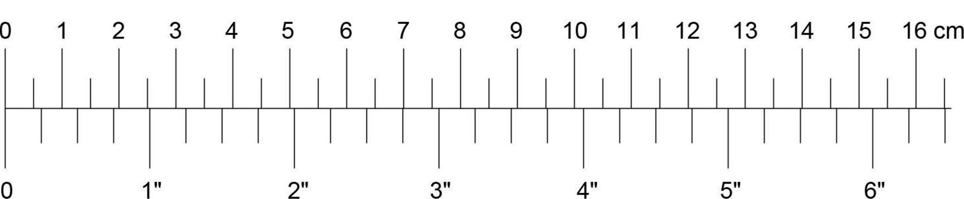
Крепление к рамам
12 | Трубная втулка 50 x 60 | 2
13 | Регулировочный штифт M16 | 1
15 | Трубная втулка 027-38 | 4
16 | Трубная втулка 50-70 | 1
17 | Заглушка 50 | 2
18 | Заглушка 025 | 2
19 | 50-футовое покрытие | 4
20 | Пружинная шайба 025 | 2
21 | буферная шайба 0 25-50-6 | 2
3
Карабин 4 шт
Рукоятка 2 шт
025-60-25 буферная шайба 2 шт
090 Шкив
13 шт
Упаковано в коробку
Буферная шайба 025-50-6
2 шт
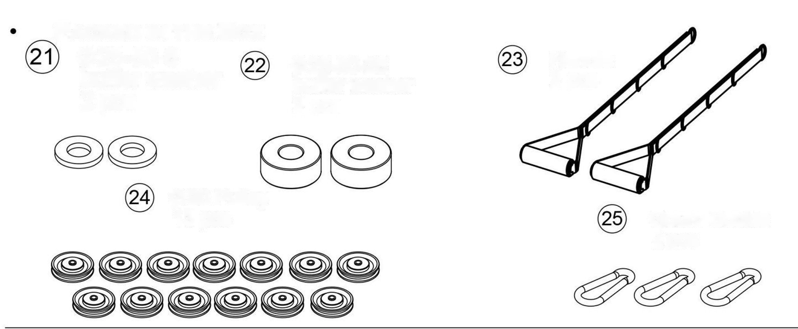

ПЕРЕЧЕНЬ ДЕТАЛЕЙ ДЛЯ СБОРКИ

4
9600мм
2540мм
1 шт
1 шт
2 шт
1 шт
1 шт
2 шт
1 шт
1 шт
1 шт
1 шт
1 шт
2 шт
2 шт
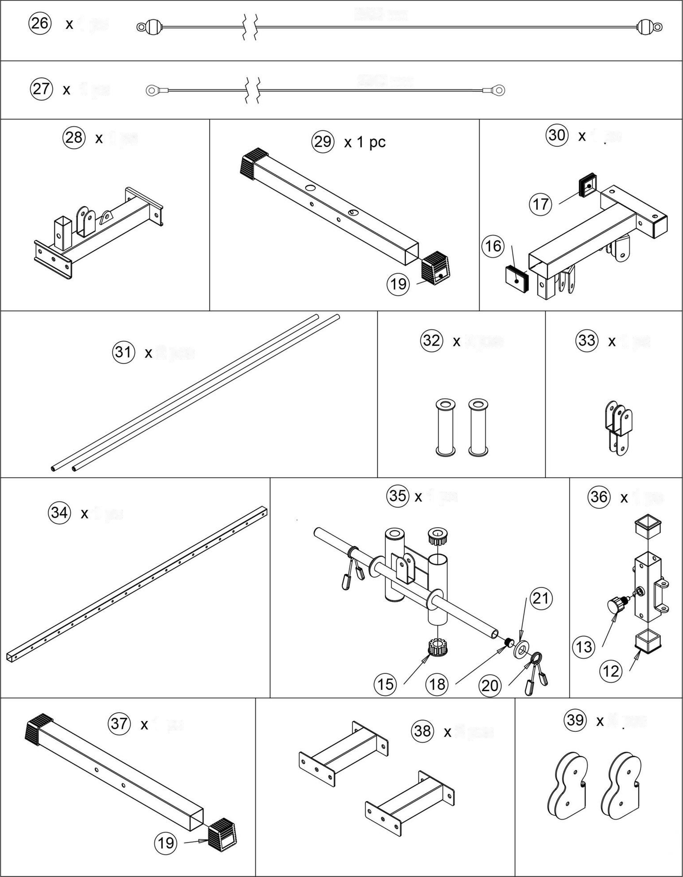

Шаг 1:
- Прикрепите детали №29/#38 к детали №28 с помощью 2 болтов №3 M10 x 70, 4 шайб №10 M10 и 2 гаек №9 M10.
- Прикрепите деталь №37 к детали №28 с помощью 2 болтов №3 M10 x 70, 4 шайб №10 M10 и 2 гаек №9 M10.
- Прикрепите 2 детали №31 к детали №29 с помощью 2 болтов №6 M10 x 20.
- По порядку: прикрепите 2 детали № 32, 2 буферные шайбы № 22 (25-60-25) и деталь № 35 на обе стойки № 31.
- Прикрепите деталь №34 к детали №28 с помощью болта №4 M10 x 65, 2 шайб №10 M10 и детали №4 M10 x 65
- Прикрепите 2 детали №39 к детали №36 с помощью 2 болтов №1 M10 x 95, 4 шайб №41 M12.
- Наденьте деталь №36 на деталь №34 и зафиксируйте ее с помощью регулировочного штифта №13 M16.
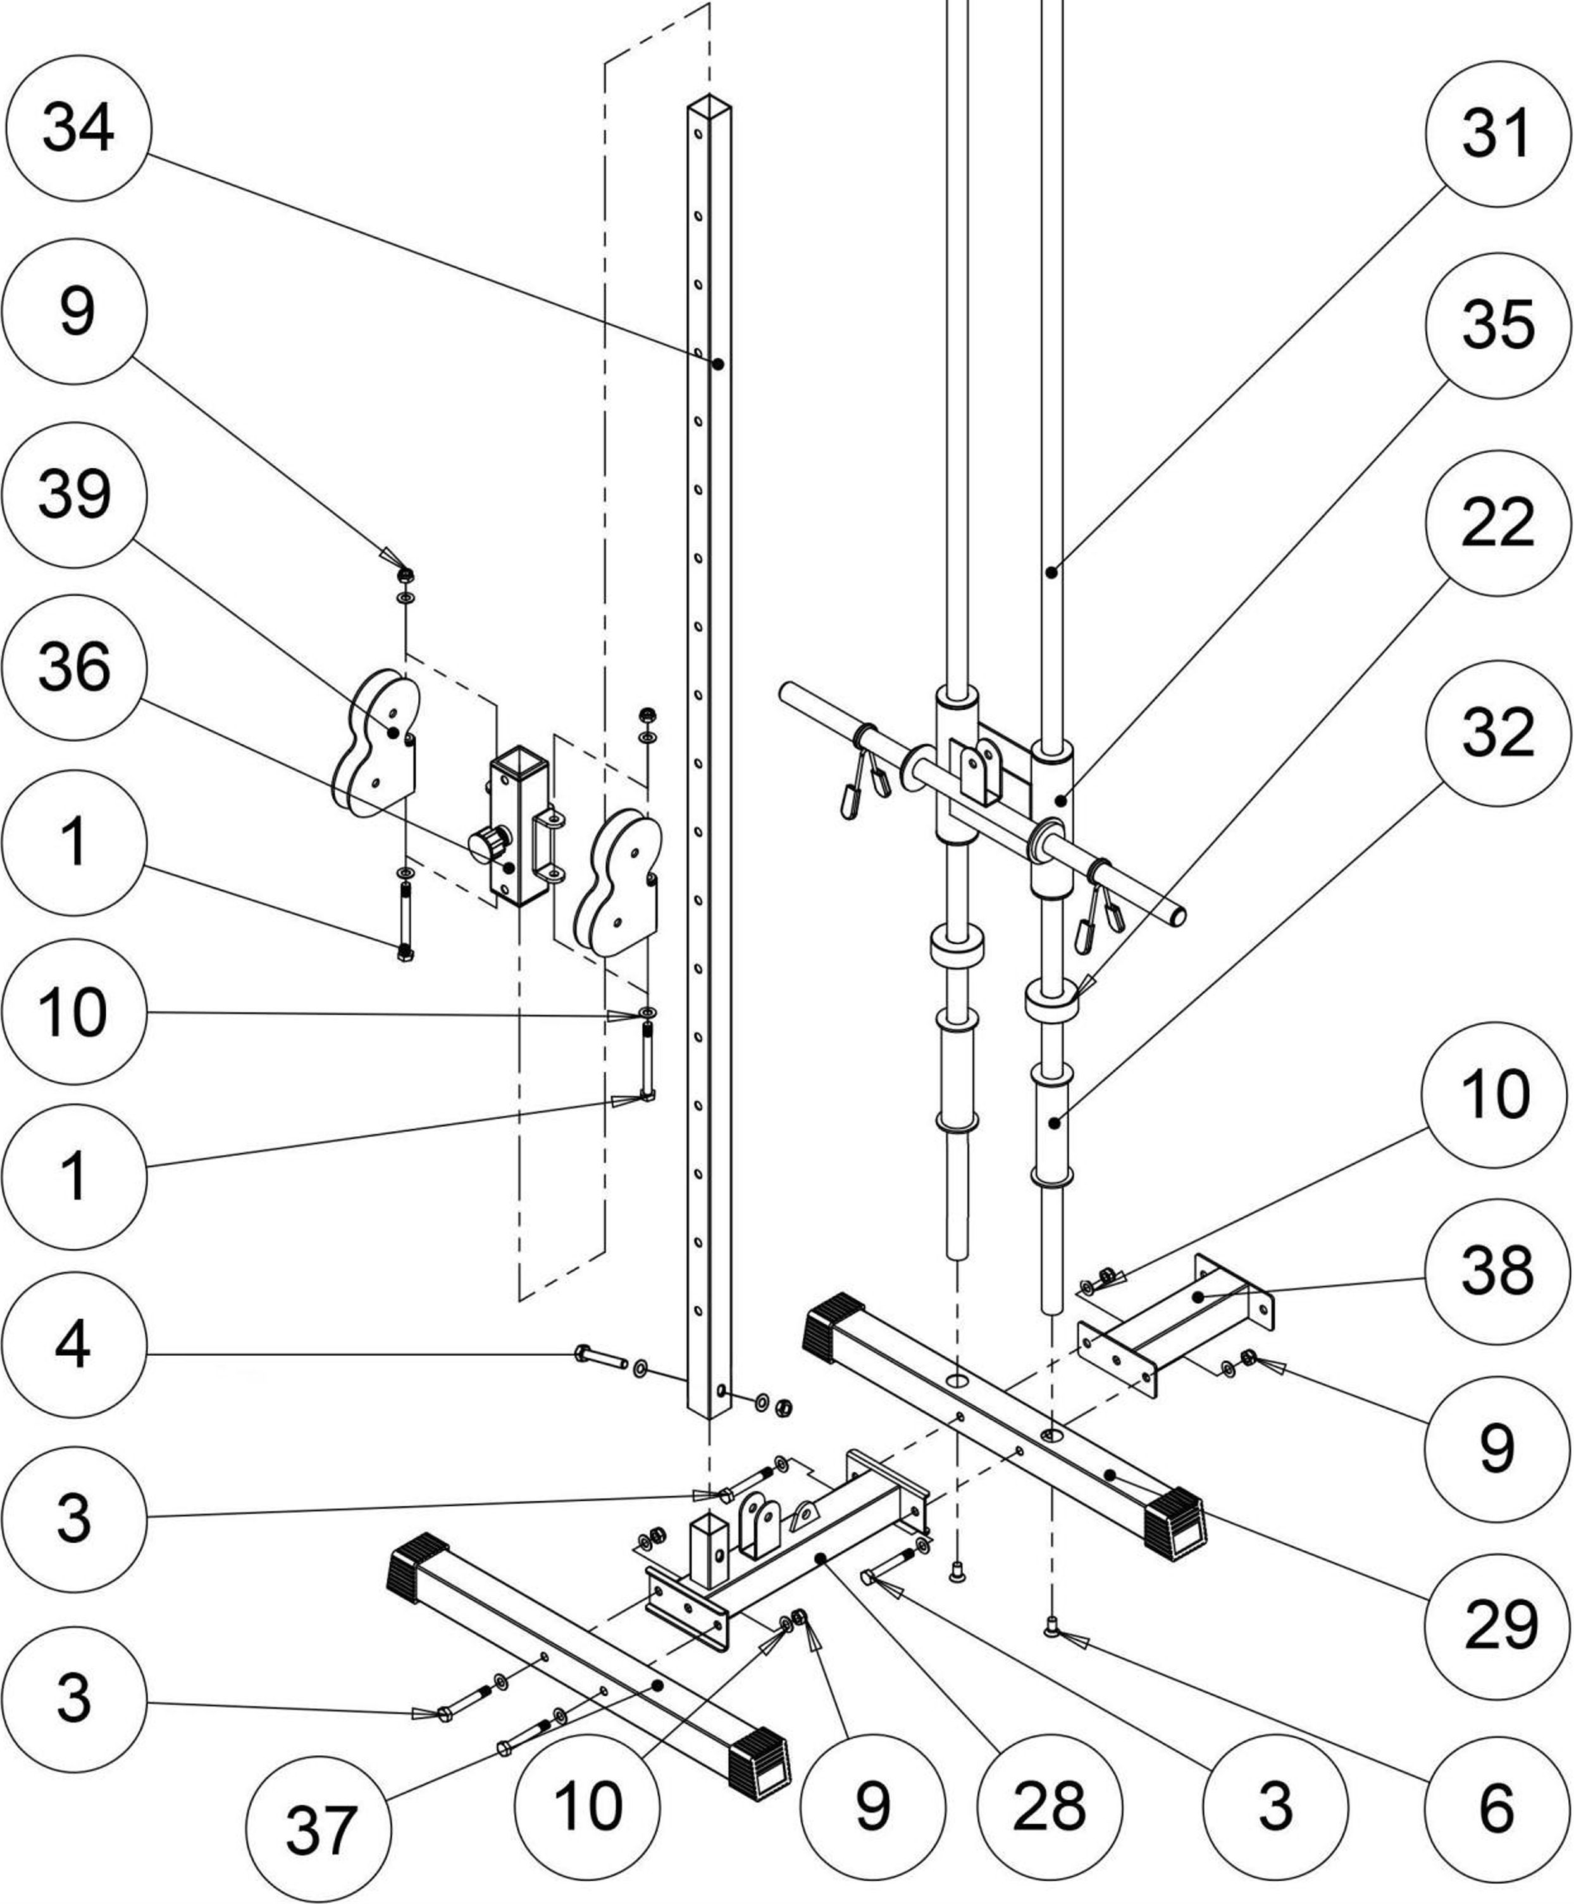
5

ШАГ 2:
- Прикрепите деталь №30 к детали №34 с помощью болта №4 M10 x 65, 2 шайб №10 M10 и гайки №9 M10.
- Прикрепите деталь №30 к детали №31 с помощью 2 болтов №6 M10 x 20 и 2 шайб №10 M10.
- Прикрепите деталь № 38 к детали № 30 с помощью 2 болтов № 3 M10 x 70, 4 шайб № 10 M10 и 2 гаек № 9 M10.
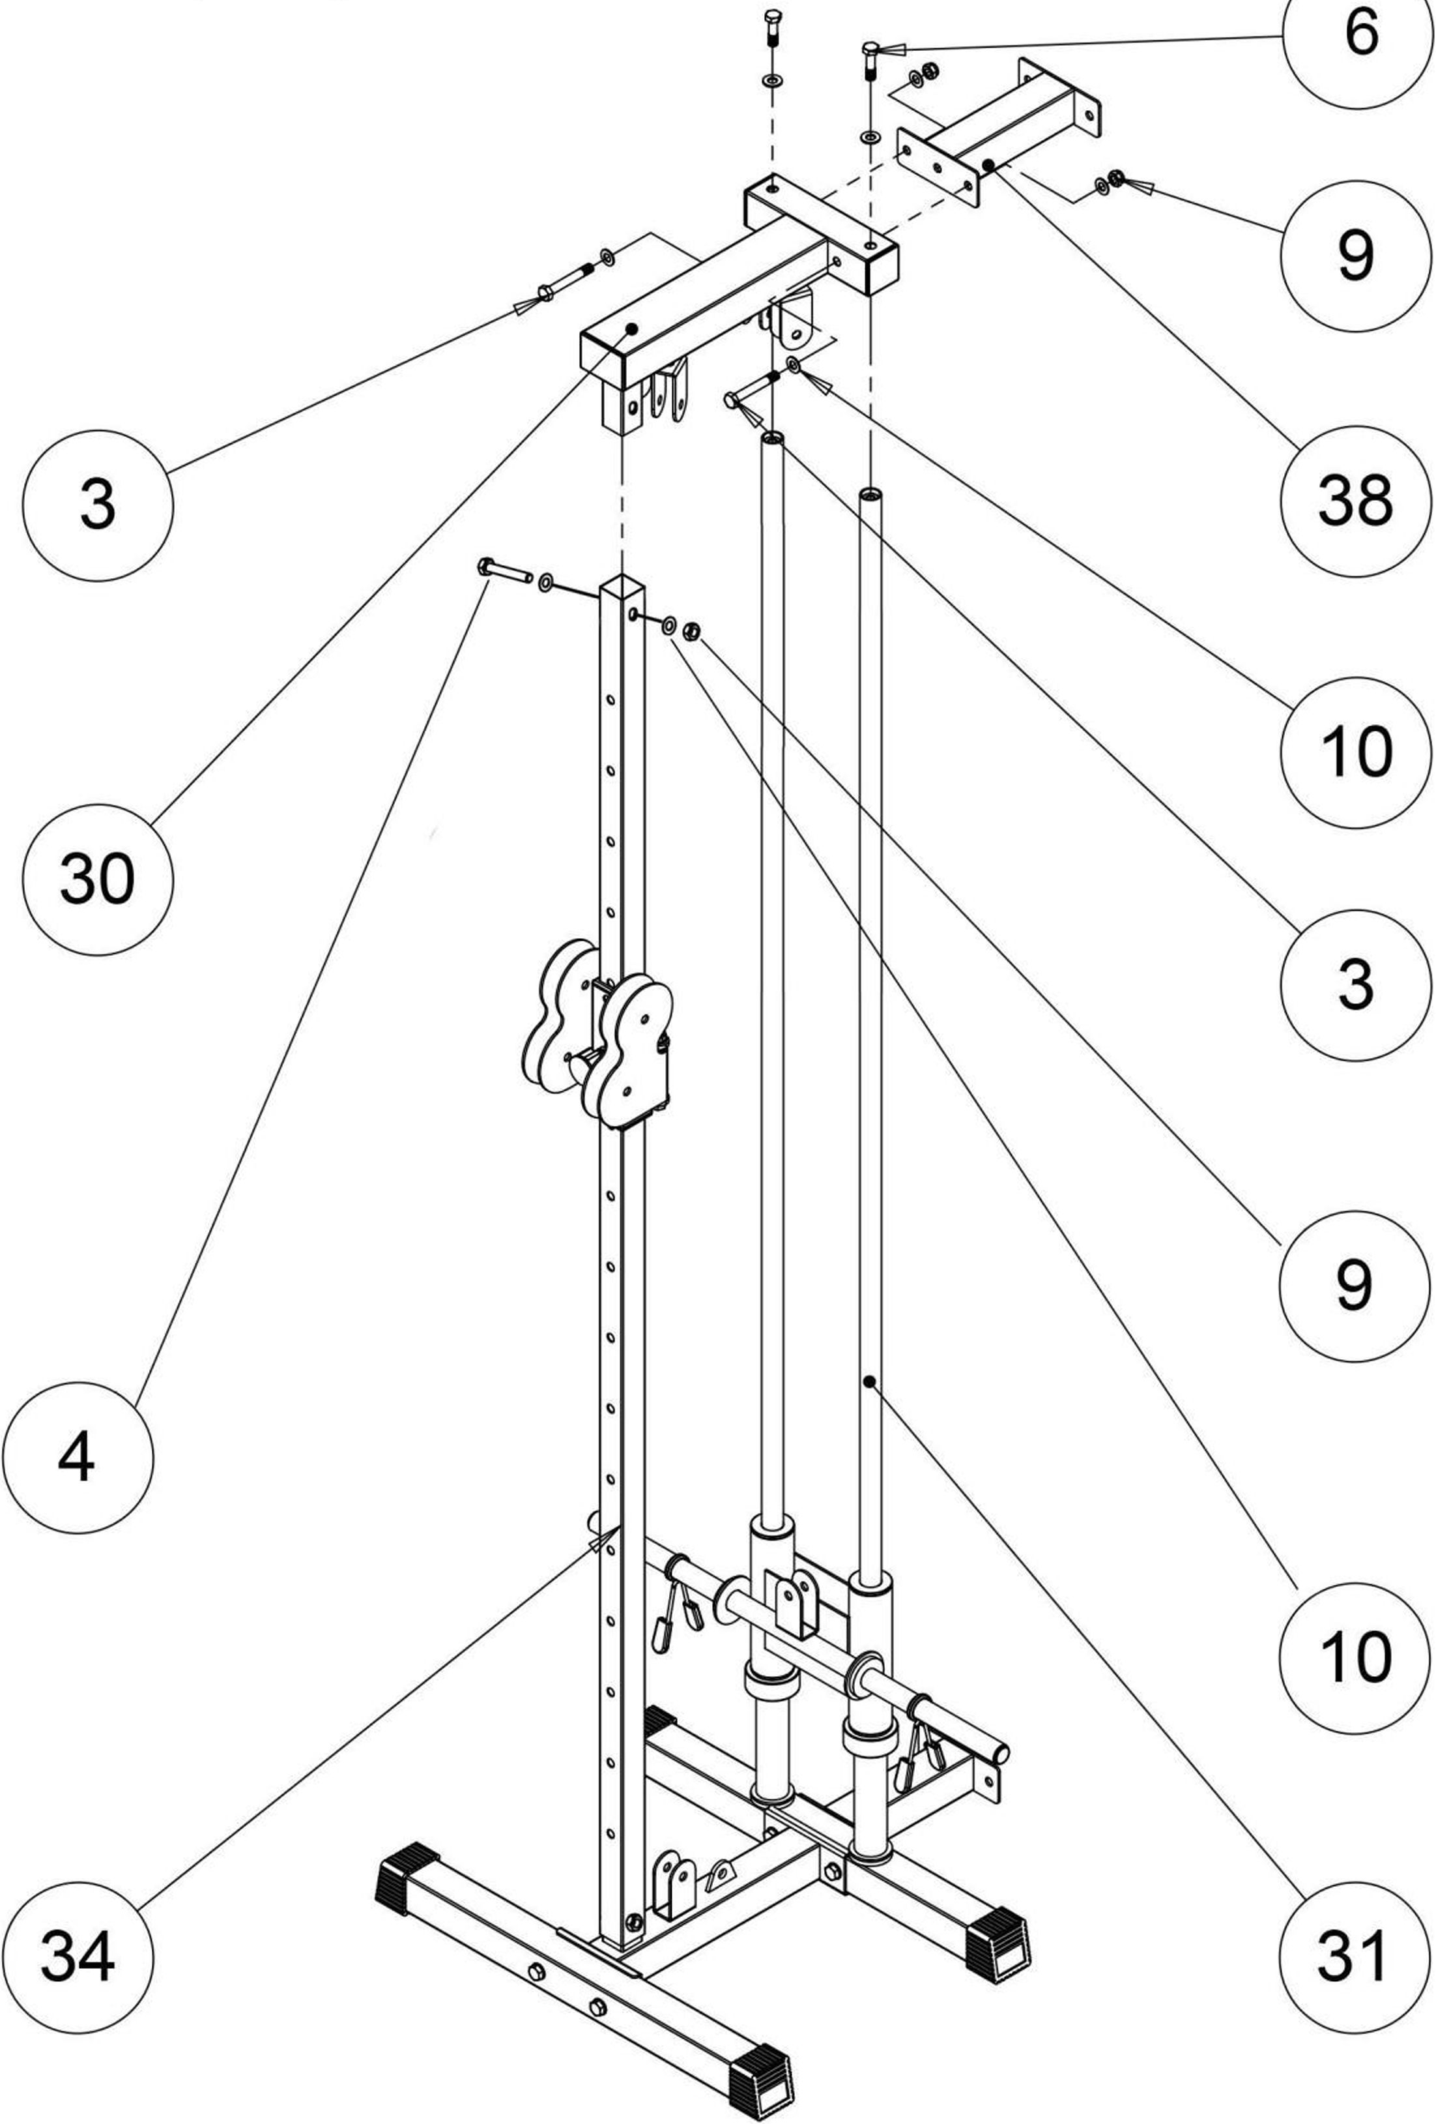
6

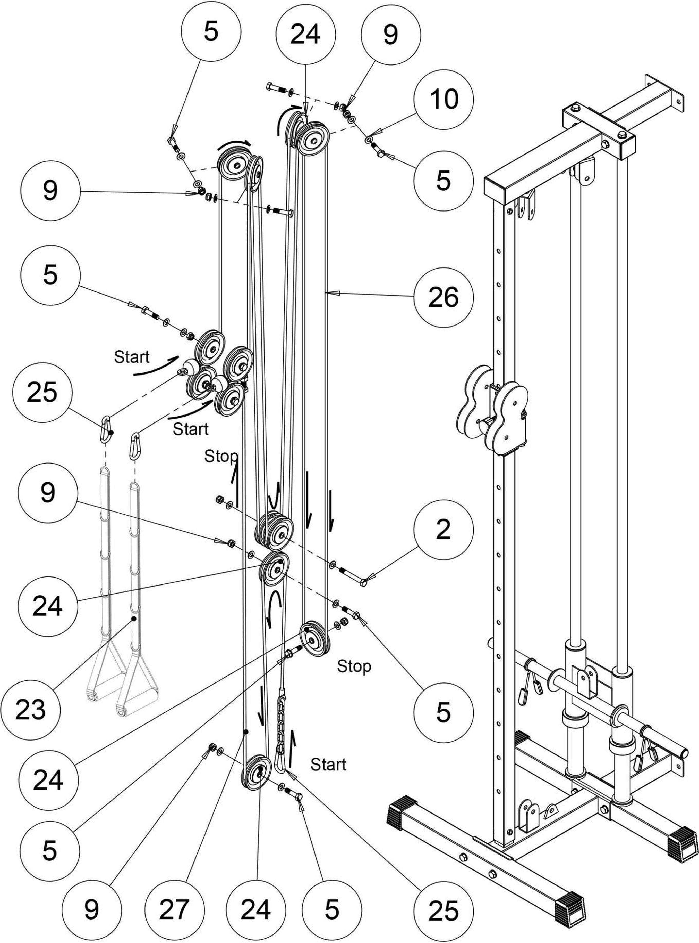
7

ШАГ 3:

ШАГ 4:
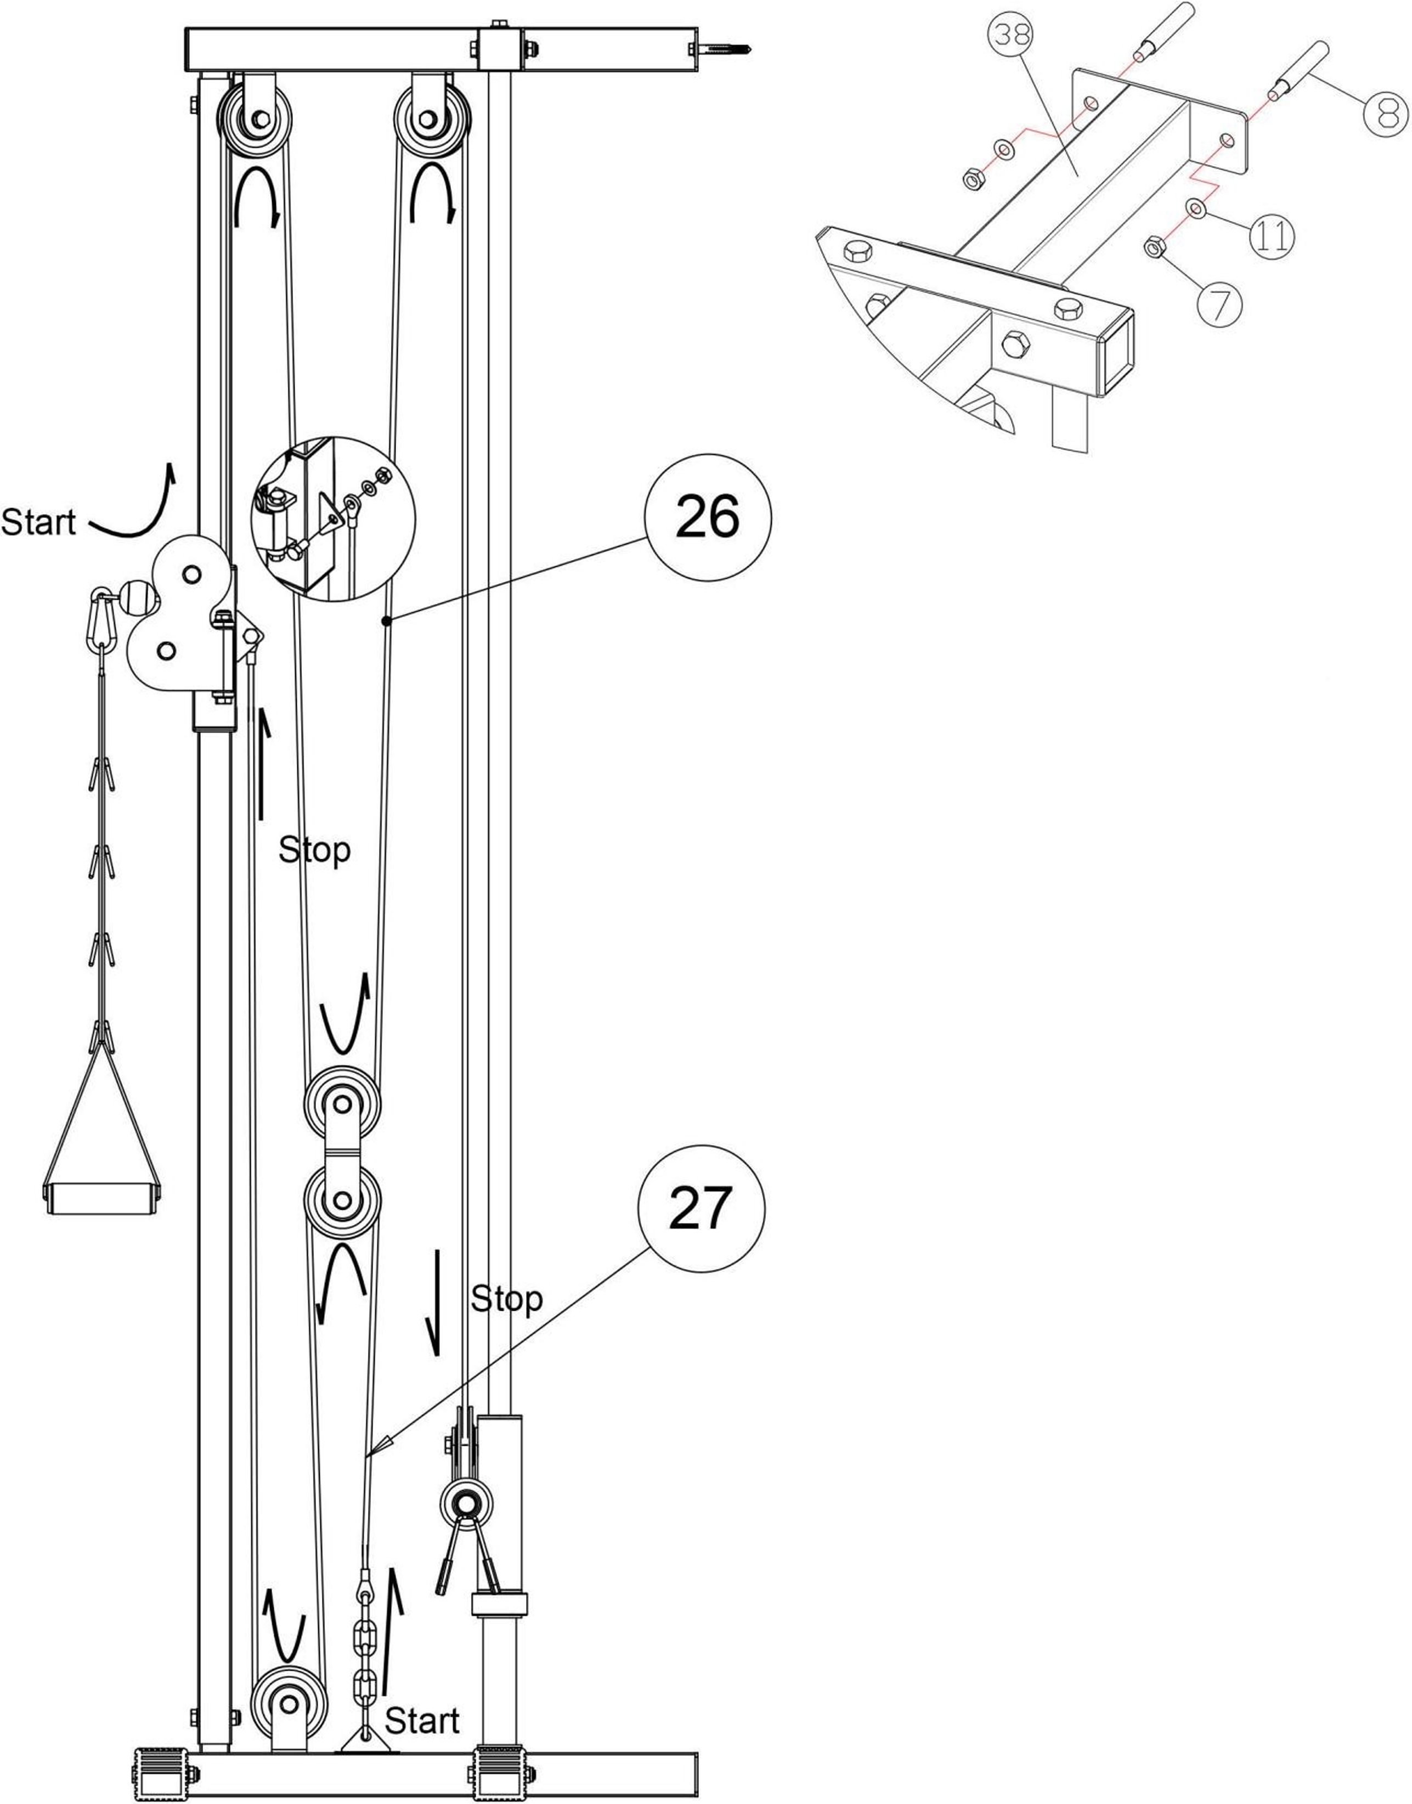
8

